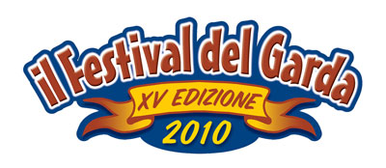
Lago di Garda, 27 agosto 2010

COMUNICATO STAMPA n. 19
www.ilfestivaldelgarda.it

Penultima tappa del Festival del Garda sabato 28 agosto, ore 21,30 Piazza del Municipio con ingresso libero, a Garda. Si tratta dell’ultima opportunità per altre quattro miss e un mister di strappare il biglietto valido per accedere alla finalissima di Miss e Mister del Garda in programma a Desenzano. Ma non solo. Sempre a Garda si svolgerà la finale del concorso interprovinciale per Interpreti “Voce del Garda”. Sul palco, nel corso dello spettacolo condotto da Raffaello Tonon e Laura Zambelli, si sfideranno Carlo Alberto Di Micco, 17 anni di Curtatone vincitore del Festival del Garda, Daniel Adomako primo classificato del Festival della Valtenesi, Fabio Migliorati del Festival dei Castelli della Valtenesi ed Elena Camocardi, “Una voce che si nota” di Mantova.
Oltre alla parata di bellezze in passerella e cantanti non mancherà lo spazio dedicato alla poesia con Renata Leali, al corpo di ballo The Gamblers del coreografo Nando De Bortoli e alla comicità della cabarettista vicentina Giusy Zenere.
Il Festival del Garda è patrocinato dal ministero dei Beni e delle attività culturali, dalla regione Veneto e Lombardia, dalla Provincia Autonoma di Trento, dalle Province di Verona e Brescia, dalla Camera di Commercio di Verona, dai consorzi turistici “Ingarda Trentino”, “Lago di Garda è”, “Riviera dei Limoni e dei Castelli”, e Riviera del Garda e Colline Moreniche.

Ufficio Stampa

Stefano Joppi
e-mail: ioppi.s@tiscali.it
Cell.: 347/5858678

